

Användarmanual för kandidater och anställda

*Användarmanual för kandidatportalen*

| **Version** | *1.1* | |
| --- | --- | --- |
| **Latest update** | *2023-10-26* | |
| **Created by** | *Gøran Sæland* | |
| **Contributors** | *Marius Gravem* | |
| **Confidentiality level** | *PUBLIC* | |

Innehåll

**1 Introduktion 2**

**2 Logga in 2**

2.1 Inloggningsproblem och glömt lösenord 3

2.2 Byt lösenord 3

**3 De olika flikarna 4**

3.1 Positioner 5

3.2 Nyheter 5

3.3 Arbete 5

3.4 Kalender 5

3.5 Avtal 5

3.6 Arbetsansökningar 5

3.7 Kontakta oss 5

3.8 Inställningar 6

3.9 Logga ut 6

3.10 Språk 6

3.11 Min profil 6

**4 Obligatoriska fält 6**

**5 Loggarbete 7**

5.1 Ackordsarbete 9

5.2 Tillägg, avdrag och bilagor 10

5.3 Frånvaro 10

5.4 Manuell 10

5.5 timmar 10

5.6 Timregistrering med barnprojekt 10

# 1 Introduktion

I detta dokument kan du läsa om kandidatportalen och dess funktioner, både för kandidater och anställda. Vi går igenom de mest avgörande funktionerna, som arbetsregistrering, obligatoriska CV-fält och återställning av ditt lösenord.

Obs: Denna guide är gjord med alla möjliga behörigheter och funktioner aktiverade. Skulle din profil se annorlunda ut kan det innebära att dina behörigheter och funktionalitet begränsas eller justeras av din arbetsgivare.

*Detta dokument publicerades i januari 2020, tillsammans med releasen av RecMans förbättrade vy för loggningsarbete – optimerad för mobiltelefoner.*

# 2 Logga in

Först och främst kommer vi att gå igenom processen att logga in i systemet för att få tillgång till din kandidatprofil. Vi kommer också att visa dig hur du återställer ditt lösenord om du har glömt det.

När du registrerar en profil hos företaget som använder systemet kommer du att kunna logga in som du vill. Du kan ha en profil i flera RecMan-system, beroende på företaget, och dessa profiler delas inte mellan företagen. På grund av detta är det viktigt att du använder rätt webbplats när du loggar in. En typisk webbplats för inloggning bör se ut så här:

https://*COMPANYNAME*.recman.no/login.php

Här har vi skrivit ”Företagsnamn”, det är här du kommer att använda namnet på företaget du är registrerad hos. När du besöker denna länk kommer du att se följande skärm.

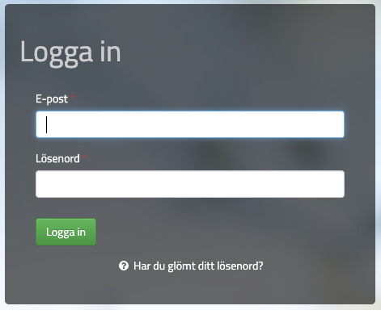

Här anger du e-postadressen och lösenordet du använde för att registrera din profil hos detta företag. Klicka på "Logga in" för att logga in på din kandidat-/anställdsprofil.

## 2.1 Inloggningsproblem och glömt lösenord

Skulle du få problem med din inloggning rekommenderar vi att du dubbelkollar att din e-postadress och ditt lösenord är korrekt skrivet. Om du är säker på att båda är korrekta kan du använda "Glömt ditt lösenord?" knapp.

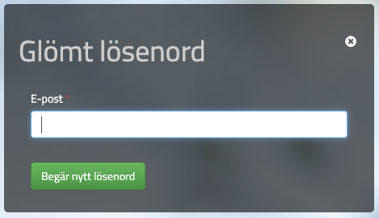

När du tryckt på den kommer du att se en liten ruta där du kommer att kunna ange din e-post igen och trycka på knappen «Begär nytt lösenord». Om din e-post har matats in korrekt kommer du att få ett e-postmeddelande där du kan klicka på en länk för att automatiskt logga in. Du kan också kopiera länken och klistra in den i adressfältet i din webbläsare om du inte kan klicka på den.

När du klickar på länken loggas du in på din profil och du kommer att se en röd ruta där du kan återställa ditt lösenord, vilket gör att du kan logga in nästa gång.

Skulle du fortfarande ha problem med att logga in, kontakta företaget som har din profil i sitt system. På samma skärm där du loggar in kan du se en länk till deras hemsida. De kommer att kunna ge dig ett nytt lösenord.

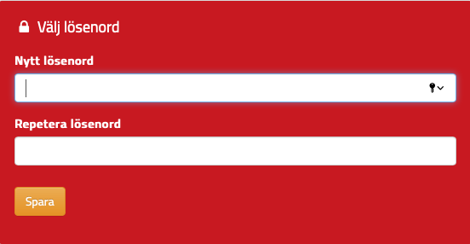

## 2.2 Byt lösenord

Efter att du har loggat in på din profil kan du ändra ditt lösenord, direkt från din profil. Som tidigare nämnt kommer du att bli ombedd att definiera ett nytt lösenord första gången du loggar in / när du använder funktionen «Glömt lösenord», men om du vill ändra det vid en annan tidpunkt klickar du först på «Inställningar» som visas på bilden nedan.

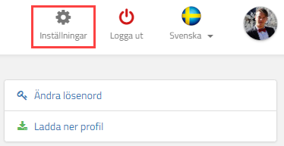

Här kan du klicka på «Ändra lösenord». När du väl klickat ser du en ruta som ser ut så här.

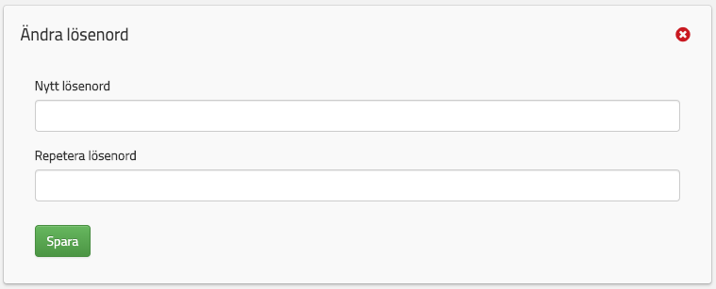

Här kan du ange ett nytt lösenord. Du måste mata in den två gånger för att vara säker på att du skriver den korrekt. Klicka på "Spara" för att ändra ditt lösenord.

# 3 De olika flikarna

När du loggar in på din profil har du ett urval av flikar att öppna. Beroende på inställningarna i företagets system, och om du är kandidat eller anställd – kan dessa variera.



## 3.1 Positioner

Här kan du se alla lediga tjänster för jobb som du kan söka på. Eftersom du redan har skapat en profil behöver du inte fylla i information som du gjorde vid första registreringen.

## 3.2 Nyheter

Här kan du se nyheter publicerade av företaget.

## 3.3 Arbete

Som anställd är det här du anmäler arbete. Se Loggarbete för mer information.

## 3.4 Kalender

Som anställd kan du här ställa in din tillgänglighetsstatus, se semesterdagar och skift du ska arbeta förutom att acceptera begärda skift.

## 3.5 Avtal

Din arbetsgivare kan skicka elektroniska avtal som du kan skriva under. Vanligtvis är dessa avtal anställningsavtal och orderbekräftelser. Observera att den här knappen endast är synlig när ett avtal har skapats för dig.

Dessa avtal får du skickade till din mejl från arbetsgivaren, för att du ska skriva under. Du kan dock även se alla avtal som skickas till dig direkt i din kandidatprofil. Dessutom kan du signera alla osignerade dokument efter att ha öppnat det. Den här knappen visas i rött om du har osignerade dokument.

## 3.6 Arbetsansökningar

Här kan du se dina aktiva och tidigare ansökningar och deras status.

## 3.7 Kontakta oss

Här kan du hitta kontaktuppgifter på företaget. Om den här knappen inte är tillgänglig för dig kan du gå till «Positioner» och leta efter kontaktinformation i det nedre högra hörnet på sidan.

## 3.8 Inställningar

Här kan du göra en mängd olika inställningar för din profil. Som kandidat kommer du att kunna komma åt och se villkoren som du accepterade när du registrerade dig, och du kan ändra standardperioden för automatisk radering. Du kan när som helst också ta bort din profil från företagets system. All din information, inklusive ditt CV och uppladdade bilagor, kommer att raderas permanent från systemet. Detta innebär också att du inte kommer att komma i fråga för några framtida tjänster.

Beroende på den behörighet som företaget har angett kan du antingen ta bort eller begära radering. Om du är anställd kommer du inte att kunna ta bort din profil. Automatisk radering kommer också att pausas om du är anställd. Obs: Arbetsgivaren kommer inte att kunna återställa din profil om du skulle ångra ditt beslut att ta bort den.

## 3.9 Logga ut

Klicka på den här knappen för att logga ut. Observera att om du inte loggar ut kommer du att loggas in när du kommer tillbaka till sidan vid ett senare tillfälle.

## 3.10 Språk

Här kan du välja ditt angivna språk.

## 3.11 Min profil

Detta är din kandidat-/anställds profilsida. Här kan CV-information som utbildning, arbetslivserfarenhet, kompetens, referenser mm infogas samt ladda upp filer och profilbild. Du kan också lägga till eller uppdatera din kontaktinformation. Om du är anställd kan du även lägga in ytterligare information om din anställning.

# 4 Obligatoriska fält

I profilen kan du fylla i flera CV-fält, bland annat arbetslivserfarenhet, kurser, utbildning etc. Normalt är dessa fält valfria, vilket innebär att du kan fylla i denna information som du vill.

Men i vissa fall kan företaget du har registrerat dig hos definiera vissa fält som obligatoriska. Det betyder att de kräver att du fyller i de fälten. Om du inte gör det kommer din profil inte att vara synlig för företaget i deras system, och din profil kommer inte att bedömas. Du kommer att meddelas om vilka fält du saknar enligt bilden nedan.

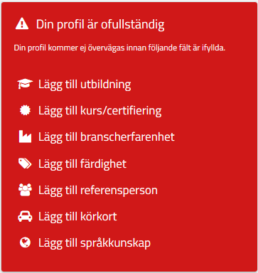

Du kan också se vilka fält som krävs genom att leta efter den röda stjärnan som: **Arbetslivserfarenhet** *.

Obs: Även om företaget inte använder obligatoriska fält rekommenderar vi starkt att du fyller i så många fält som möjligt i ditt CV. Detta ökar dina chanser att komma ifråga för en tjänst. Ofullständiga profiler ignoreras eller raderas ofta direkt.

# 5 Loggarbete

När du har loggat in på din profil har du flera alternativ. Vi kommer nu att gå igenom processen med loggningsarbete. För att hitta skärmen för arbetsregistrering, klicka på «Arbete».



På vänster sida kan en uppsättning fönster väljas. «Loggarbete» är fönstret för loggningsarbete. «Loggat arbete» är där du kan se ditt loggade arbete. «Skapa jobb» är en funktion för att skapa jobb, och «Mina jobb» kommer att lista alla aktiva och historiska jobb.

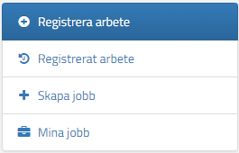

När du klickat på den kommer du att se en skärm där du kan logga ditt arbete. I de flesta fall visar denna skärm dagarna i den aktuella veckan, med möjlighet att registrera timmar till olika tider på dessa dagar. Observera att den här skärmen kan se annorlunda ut beroende på din arbetsgivares preferenser och policyer. På nästa sida kan du se ett exempel på skärmen där vi kan registrera vanligt arbete.

Som du kan se här kan du välja en eller flera dagar innan du klickar på «Registrera». Observera att knappen «Registrera» endast visas när ett giltigt arbete är redo att registreras. Arbetet kommer att registreras och din arbetsgivare kommer att kunna godkänna det. Du kan även ändra tider och paus innan du registrerar dig för att matcha dina faktiska timmar vid avvikelse.

Du kan också ändra vilken vecka du vill logga ditt arbete på, eller klicka på kalenderikonen i det övre högra hörnet av fönstret "Logga arbete". Observera att beroende på policyer som fastställts av din arbetsgivare, kan möjligheten att logga arbete vissa dagar, dvs. i framtiden, stängas – och du får vänta till imorgon.

Om du ska logga ackord, tillägg/avdrag, frånvaro eller av någon anledning två eller fler uppsättningar timmar på en viss dag, klicka på knapparna för «Avdelning», «Tillägg», «Frånvaro» eller «Timmar». Tillägget" knappen vidarebefordrar dig till fliken «Tillägg» där datum är förvalt. Här kan du ladda upp bilagor.

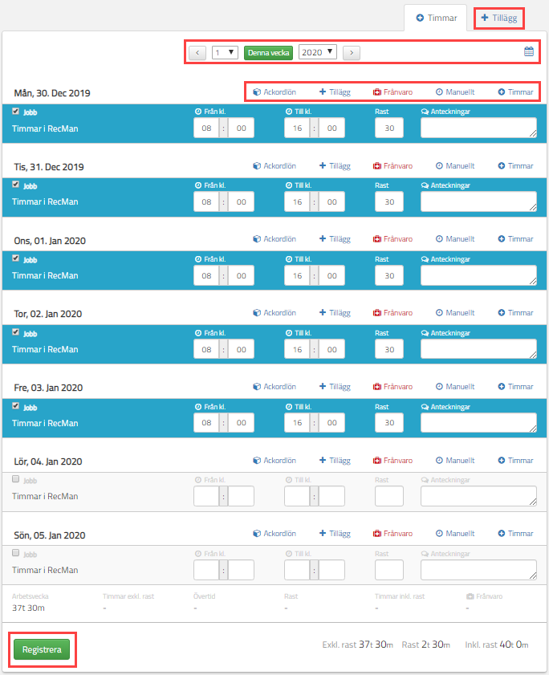

## 5.1 Ackordsarbete

Enhetsloggning, även känd som ackordsarbete, är vanligt i t.ex. försäljningsbefattningar. Ackarbeten registreras ofta utöver ordinarie timmar. Observera att styck betyder mängd, och om timmar loggas som ackord ska 1 timme och 30 minuter istället loggas som 1,5.

Ackordsarbete med periodloggning är mycket likt vanlig ackordsloggning, med vissa ändringar. Du registrerar ditt arbete för hela månaden och när de väl har skickats till arbetsgivaren får de inte ändras. Dessutom måste du spela in arbete för föregående period innan du spelar in för innevarande månad.

## 5.2 Tillägg, avdrag och bilagor

Tillägg och avdrag är loggning du kan göra för att justera din lön. Om du till exempel ska få ersättning för parkering, körning till jobbet, med egna verktyg etc. kan detta loggas som tillägg. Du kommer att kunna ladda upp bilagor på den här fliken, och om du använder en telefon kan du ladda upp en bild direkt från din mobilkamera. Ej inkluderad lunch och hyra är exempel på avdrag. Självklart är tillägg något du får utöver din ordinarie lön, medan avdrag dras från din lön.

## 5.3 Frånvaro

Frånvaro registreras som vanligt arbete, men med möjlighet att ändra artikel. Typiska frånvaroartiklar är semester, sjukskrivning etc. Frånvaro registreras de dagar du inte varit på jobbet.

## 5.4 Manuell

I sällsynta fall kommer en funktion för att logga arbete manuellt vara tillgänglig. Det innebär att du själv definierar vilken löneartikel, arbetstyp (lön, tillägg, övertid), tid och datum du har arbetat.

## 5.5 timmar

I vissa fall måste du logga arbete vid olika tidpunkter samma dag. Genom att klicka på knappen «Timmar» läggs ytterligare en rad för loggningsarbete samma dag till. Detta skulle också kunna användas i kombination med frånvaro, där man till exempel var på jobbet i två timmar, två timmar hos läkare och sedan 4 timmar på jobbet igen.

## 5.6 Timregistrering med barnprojekt

I situationer där du ska spela in ordinarie arbete, men det arbete du gör ska separeras under dagen, kan din arbetsgivare använda barnprojekt. Detta är något du kan definiera när du registrerar dina timmar för din arbetsgivare så att de kan se var du arbetat vid vilka tider. Detta används vanligtvis i konstruktion.